Министерство образования и науки России

ФГАОУ ВО "Севастопольский государственный университет"

Кафедра ИС

Отчет

по лабораторной работе №1

Составление дифференциального уравнения электрической цепи

Выполнил:

ст. гр. ИC-42о

Лисянский А. И.

Проверил:

Безуглая А. Е.

Севастополь

2015

**Цель**

Составить и решить дифференциальное уравнение электрической цепи по варианту. Изучить пример реальной системы и посмотреть его решение.

**Вариант задания**

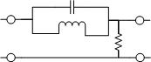

Рисунок 1- принципиальная электрическая схема

**Ход работы**

Составим уравнения системы и решим их

$$I_{R}=I_{L}+I_{C} \\ x=U_{O}+y \\ \frac{y}{R}=\frac{1}{L}\int{U_{O}dt+C\frac{dU_{O}}{dt}} \\ \frac{y}{R}=\frac{1}{L}\int{\left(x-y\right)dt}+C\frac{d\left(x-y\right)}{dt} \\ \frac{y}{R}=\frac{1}{L}\left(\int{xdt}-\int{ydt}\right)+C*\left(\frac{dx}{dt}-\frac{dy}{dt}\right) \\ \frac{y}{R}+\frac{1}{L}\int{ydt}+C\frac{dy}{dt}=\frac{1}{L}\int{xdt}+C\frac{dx}{dt} |\frac{d}{dt} \\ \frac{1}{R}\frac{dy}{dt}+\frac{y}{L}+C*\frac{d^{2}y}{dt^{2}}=\frac{x}{L}+C*\frac{d^{2}x}{dt^{2}}$$

Входные параметры системы:

$$R=2*{10}^{2},L=1*{10}^{-3},C=5*{10}^{-5}$$

Полученное дифференциальное уравнение:

$$\frac{1}{R}\frac{dy}{dt}+\frac{y}{L}+C*\frac{d^{2}y}{dt^{2}}=\frac{x}{L}+C*\frac{d^{2}x}{dt^{2}}$$

Прировняем входное напряжение постоянному значению, и равному 10В. В соответствии с условиями задачи и полученным дифференциальным уравнением составим новое дифференциальное уравнение, соответствующее модели системы:

$$5*{10}^{-5}*y^{''}+\frac{1}{200}{*y}^{'}+0.001*y=\frac{10}{L}, y\left(0\right)=1, y^{'}\left(0\right)=1$$

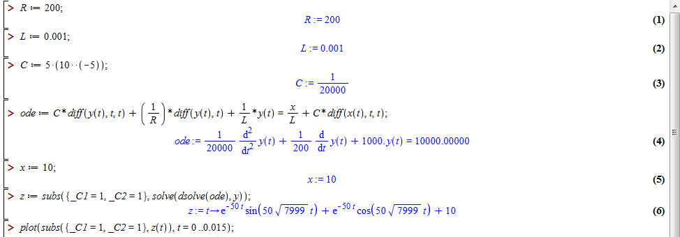

Рисунок 2 – решение дифференциального уравнения

В результате решения дифференциального уравнения получено уравнение выходного напряжения системы:

$$y\left(t\right)=e^{-50t}\sin{(50\sqrt{7999}t)}+e^{-50t}\cos{(50\sqrt{7999}t)}+10$$

Построим график функции выходного напряжения от времени:

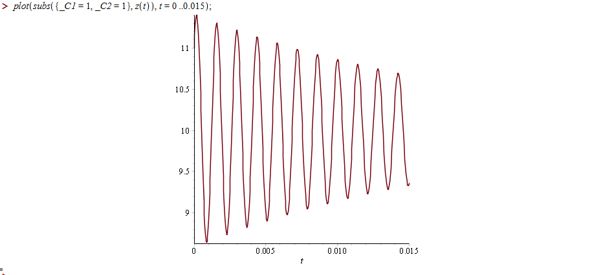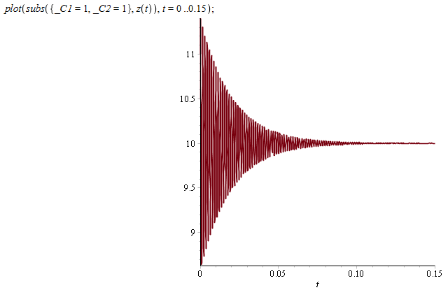

Рисунок 3 – график зависимости выходного напряжения от времени

**Пример модели - Теоретические аспекты погружения - всплытия подводной лодки**

1 Математическая модель погружения - всплытия подводной лодки

Под словами математическая модель погружения - всплытия подводной лодки подразумевается описание физического процесса, происходящего при её погружении на глубину и всплытии с некоторой глубины. Естественно, математическая модель существенно отличается от реально происходящего процесса, так как при построении модели берём приближение, при котором пренебрегаем некоторыми силами и факторами среды.

В первой главе, вместо лодки, идущей на какой-то глубине, рассмотрим материальную точку с переменной массой, первоначально движущуюся горизонтально мы будем пренебрегать гидродинамикой этого процесса, изучая только три основных силы действующих на материальную точку. Рассмотрев, таким образом, действия сил на объект, используя основные законы механики и соотношения между силами, мы можем составить дифференциальное уравнение или систему дифференциальных уравнений, решая которую, можно получить её частное или общее решение (в зависимости от вида системы). Получив решение, мы можем ответить и на другие вопросы, касающиеся погружения - всплытия лодки, такие, как нахождение значений параметров, при которых время всплытия лодки будет минимальным, и ряд других.

На идее моделирования, по существу, базируется любой метод исследования – как теоретический(при котором используются абстрактные модели), так и экспериментальный (использующий предметные модели). Построение математической модели процесса позволит понять его суть и физический смысл.

2 Система дифференциальных уравнений для описания процесса погружения и всплытия подводной лодки

Рассмотрим подводную лодку как материальную точку, которая движется по горизонтали на некоторой глубине, с некоторой постоянной скоростью. Лодка удифферентована, то есть силы, которые действуют на лодку по вертикали, как показано на рис.4, (сила тяжести и выталкивающая сила Архимеда) равны по модулю.

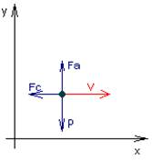

Рисунок 4 – силы, действующие на лодку

По горизонтали, на лодку действует сила сопротивления, модуль которой примем в виде:

http://pandia.ru/text/78/384/images/image003_125.gif

Где степень http://pandia.ru/text/78/384/images/image004_90.gif и коэффициент пропорциональности http://pandia.ru/text/78/384/images/image005_74.gif это некоторые числа, характерные для данной среды, и зависящие от факторов среды, таких как: плотность воды, её температура, и величины скорости. Сила Архимеда, действующая на лодку, зависит от размеров лодки, а именно от её объема, и плотности воды.

http://pandia.ru/text/78/384/images/image006_65.gif

В этой формуле http://pandia.ru/text/78/384/images/image007_56.gif – это плотность жидкости, http://pandia.ru/text/78/384/images/image008_48.gif–объем тела, погруженного в жидкость, http://pandia.ru/text/78/384/images/image009_45.gif = 9.81 м / c2 – ускорение свободного падения. Пусть в некоторый момент времени выключены двигатели и сбрасывается балласт. Двигаясь по инерции, а также под действием силы Архимеда, она начнет всплывать по некоторой траектории (рис.5).

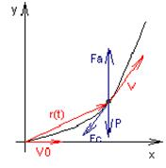

Рисунок 5 – распределение сил по траектории всплытия

Проведем радиус вектор http://pandia.ru/text/78/384/images/image011_39.gifиз начала координат:

http://pandia.ru/text/78/384/images/image012_38.gif

Вектор скорости также можно разложить на составляющие по осям x и y:

http://pandia.ru/text/78/384/images/image013_34.gif

Тогда силу сопротивления мы можем записать так:

http://pandia.ru/text/78/384/images/image014_34.gif

так как вектор скорости всегда направлен по касательной к траектории движения, а сила сопротивления имеет противоположное направление.

По второму закону Ньютона:

http://pandia.ru/text/78/384/images/image015_32.gif

где вектор http://pandia.ru/text/78/384/images/image016_29.gif - это вектор силы тяжести, действующей на лодку - некоторая функция зависящая от времени.

http://pandia.ru/text/78/384/images/image017_26.gif

Запишем это векторное уравнение в проекциях на оси.

В проекции на ось http://pandia.ru/text/78/384/images/image018_27.gif: http://pandia.ru/text/78/384/images/image019_23.gif

В проекции на ось http://pandia.ru/text/78/384/images/image020_24.gif: http://pandia.ru/text/78/384/images/image021_19.gif

В результате получим систему дифференциальных уравнений:

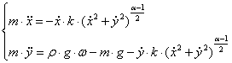,

где масса http://pandia.ru/text/78/384/images/image023_20.gifфункция, зависящая от времени.

**3 Решение системы уравнений для частного случая погружения - всплытия подводной лодки**

Решая эту систему для произвольного значения http://pandia.ru/text/78/384/images/image004_90.gifи заданных начальных условий, мы получим уравнение траектории движения подводной лодки.

Пусть масса лодки изменяется по линейному закону http://pandia.ru/text/78/384/images/image024_19.gif, где http://pandia.ru/text/78/384/images/image025_18.gif - масса корпуса, http://pandia.ru/text/78/384/images/image026_18.gif - это скорость вытеснения воды из цистерн, которую будем считать постоянной, а http://pandia.ru/text/78/384/images/image027_15.gif - некоторый момент времени, в который вся вода из цистерн вытеснена.

Как показано на рис.6, в некоторый момент времени произведение http://pandia.ru/text/78/384/images/image028_15.gif будет равняться 0, и мы получим http://pandia.ru/text/78/384/images/image029_15.gif, то – есть, вся вода из цистерн будет вытеснена.

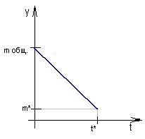

Рисунок 6 – График скорости вытиснения воды из цистерн баласта

Решим эту систему для частного случая.

Пусть http://pandia.ru/text/78/384/images/image004_90.gif = 1. В начальный момент времени лодка находится в начале координат, а вектор её скорости направлен по горизонтали и равен http://pandia.ru/text/78/384/images/image031_14.gif.

Тогда начальные условия будут такими:

http://pandia.ru/text/78/384/images/image032_13.gifhttp://pandia.ru/text/78/384/images/image033_12.gif .

В рассматриваемом частном случае, система уравнений принимает следующий вид:

http://pandia.ru/text/78/384/images/image034_10.gif .

Первое уравнение этой системы зависит только от http://pandia.ru/text/78/384/images/image018_27.gif, второе только от http://pandia.ru/text/78/384/images/image020_24.gif, поэтому их можно разделить. Решим сначала первое уравнение системы.

http://pandia.ru/text/78/384/images/image035_10.gif

Так как в это уравнение не входит http://pandia.ru/text/78/384/images/image018_27.gif, можно сделать замену http://pandia.ru/text/78/384/images/image036_10.gif. Решая таким образом полученное уравнение первого порядка с разделяющимися переменными, получим:

http://pandia.ru/text/78/384/images/image037_9.gif

http://pandia.ru/text/78/384/images/image038_8.gif

http://pandia.ru/text/78/384/images/image039_7.gif.

http://pandia.ru/text/78/384/images/image040_8.gif.

Решим второе уравнение системы.

http://pandia.ru/text/78/384/images/image041_8.gif

Делая аналогичную замену, получим линейное неоднородное уравнение, решения которого, мы имеем:

http://pandia.ru/text/78/384/images/image042_8.gif

http://pandia.ru/text/78/384/images/image043_7.gif

http://pandia.ru/text/78/384/images/image044_7.gif

http://pandia.ru/text/78/384/images/image045_6.gifВ итоге получается траектория движения лодки заданная параметрически:

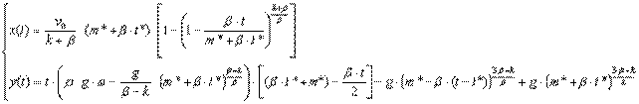

Траектория движения подводной лодки для заданных начальных условий и http://pandia.ru/text/78/384/images/image004_90.gif1 изображена на рис. 7.

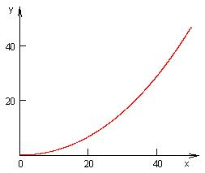

Рисунок 7 – траектория движения ПЛ

Решим исходную систему для произвольного значения параметра http://pandia.ru/text/78/384/images/image004_90.gif.

На http://pandia.ru/text/78/384/images/image004_90.gif накладывается ограничение: http://pandia.ru/text/78/384/images/image048_6.gif, так как только при выполнении этого условия, сила сопротивления оказывается прямо пропорциональна скорости.

Систему приведем к нормальной форме Коши, вводя новые переменные.

http://pandia.ru/text/78/384/images/image049_6.gif

В результате получим систему состоящую из четырех дифференциальных уравнений первого порядка:

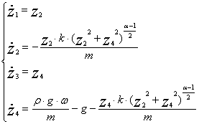.

Начальные условия для которой имеют вид:

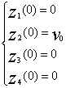 .

Решения этой системы для нескольких значений параметра http://pandia.ru/text/78/384/images/image004_90.gif представлены на рис. 8 а.

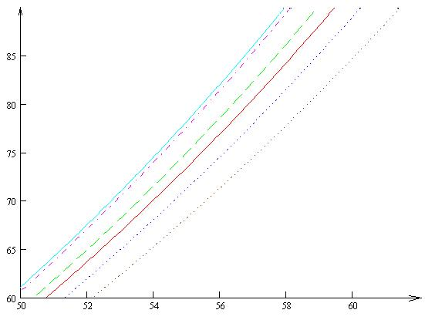

Рисунок 8 а – решение диф. системы для нескольких значений параметраhttp://pandia.ru/text/78/384/images/image004_90.gif

Так как при близких значениях http://pandia.ru/text/78/384/images/image004_90.gif траектория почти не изменяется, и графики сливаются, для большей наглядности изобразим их в более крупном виде.

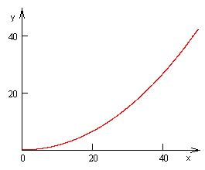

Рисунок 8 б – обобщённый график решения диф. системы

На рис.8 а, б изображены решения исходной системы для http://pandia.ru/text/78/384/images/image054_5.gif http://pandia.ru/text/78/384/images/image055_5.gif http://pandia.ru/text/78/384/images/image056_5.gif http://pandia.ru/text/78/384/images/image057_5.gif http://pandia.ru/text/78/384/images/image058_5.gifhttp://pandia.ru/text/78/384/images/image059_5.gif

Найдем значение http://pandia.ru/text/78/384/images/image004_90.gif для которого время всплытия будет наименьшим и уравнение движения при этом значении параметра. Очевидно, что если http://pandia.ru/text/78/384/images/image054_5.gif то http://pandia.ru/text/78/384/images/image060_4.gifи система принимает следующий вид: http://pandia.ru/text/78/384/images/image061_4.gif

где http://pandia.ru/text/78/384/images/image062_3.gif - функция, зависящая от времени.

График решения этой системы представлен на рис.9.



Рисунок 9 – решение диф. системы при http://pandia.ru/text/78/384/images/image054_5.gif

Функция возрастет быстрее, чем в случаях с другим значением http://pandia.ru/text/78/384/images/image004_90.gif. А это значит, что, при данном значении параметра, она всплывет с определенной глубины за минимальное время.

При отрицательном значении параметра траектория будет практически совпадать с траекторией http://pandia.ru/text/78/384/images/image063_3.gif, но, в этом случае, задача теряет физический смысл.

**4 Основные закономерности и выводы по 1 главе**

Мы рассмотрели только частные случаи решения задачи. Исходную систему, невозможно решить в общем виде, без использования ЭВМ, или численных методов решения задачи. Но, уже по частным случаям решений, можно увидеть некоторую закономерность, на основании которых, уже можно делать какие-то выводы. Сам процесс погружения - всплытия подводной лодки – достаточно сложный физический процесс. На него влияют не только несколько сил. Большое значение имеют гидродинамические параметры, которые в построении данной модели не учитывались. Для численных решений системы и построения графиков были взяты реальные размеры и начальная скорость подводной лодки, что позволило как можно больше приблизить рассмотренный процесс к реальному. Получив решение дифференциальных уравнений, мы можем ответить и на вопросы касающиеся погружения - всплытия лодки, как например нахождение значений параметров, при которых время всплытия лодки будет минимальным, что довольно важно для тактической мобильности подводной лодки.

**Вывод**

В ходе выполнения практической работы были получены навыки составления дифференциальных уравнений электрических цепей, повторения курса ВМ по решению неоднородных дифференциальных уравнений, получены результаты решения дифференциального уравнения электрической системы по варианту, построен график зависимости выходного напряжения от времени работы системы. Приведен пример реальной просчитанной системы всплытия подводной лодки.